МКОУ ДПО «КУРСЫ ГРАЖДАНСКОЙ ОБОРОНЫ»
МО Гулькевичский район

ДЕРМАТИТ КРС

У крупного рогатого скота может встречаться дерматит. Он характеризуется различными воспалительными процессами на кожных участках. Может протекать в острой или хронической форме. Бывает
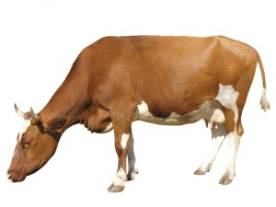
травматическим и медикаментозным. Но самый опасный
инфекционный нодулярный дерматит, возбудителем
которого являются ДНК-вирусы.
Лечение дерматита КРС проводят если наблюдаются
следующие отличительные особенности: лихорадка, отеки
органов и соединительных тканей, узелковые образования
на коже. К этому можно добавить поражения глаз,
лимфатической системы, слизистых оболочек,
дыхательного и пищеварительного трактов.

ПОСЛЕДСТВИЯ ЗАБОЛЕВАНИЯ ДЕРМАТИТОМ
Лечение дерматита КРС сопровождается летальным исходом у 10% зараженных животных. Ущерб от этого заболевания достаточно велик, так как производительность по молоку и мясу сильно падает. Заметно снижается качество сырья для кожевенного производства. У коров характерно изменение половой цикличности, у быков наблюдается временная стерильность. Болезнь чаще встречается в летний период. Протекает в более серьезных формах у молодняка и чистопородных, высокопродуктивных животных. Успешное лечение дерматита КРС приводит к выработке иммунитета.

ПРИЧИНЫ ДЕРМАТИТА КРС
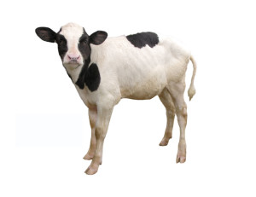
Дерматические заболевания разной направленности вызываются микроорганизмами. Они попадают под кожу в результате механических и химических воздействий различных термических факторов, облуче-
ния. Возникновение нодулярного дерматита могут спрово-
цировать три типа вирусов, носителями которых являются
больные животные. Большая концентрация возбудителя
содержится в пораженных кусочках кожи, крови, слюне, мо-
локе. В сперме вирус присутствует в течение двух месяцев
после выздоровления. Инфекция также распространяется
различными кровососущими насекомыми и даже некоторы-
ми видами птиц. В зависимости от условий содержания за-
болеть может от 5 до 100% животных в стаде.

СИМПТОМЫ ДЕРМАТИТА КРС
Лечение дерматита КРС опирается на выявленные симптомы и зависит от вида, тяжести и продолжительности заболевания. Травматический дерматит характеризуется исчезновением шерстяного покрова. Может происходить стирание и изменение структуры кожи, сопровождающееся болью, кровоточивостью, гнойными воспалениями и повышением температуры.
Медикаментозная разновидность этого заболевания отличается наличием отечности, болезненности, возможностью образования корок и эрозий.
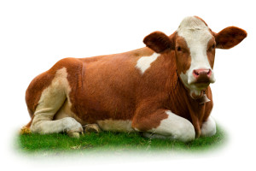
Вирусный дерматит сопровождается лихорадкой, при кото-
рой сильно поднимается температура, снижается аппетит,
начинаются выделения из носа и слезотечение. Через двое
суток появляется узелковая
сыпь. Если наблюдается тяжелая форма, то бугорки рас-
пространяются по всему туловищу, поражаются лимфати-
ческие узлы, органы дыхания и другие внутренние органы.

НОДУЛЯРНЫЙ ДЕРМАТИТ КРС
Действенное лечение дерматита КРС инфекционного происхождения предполагает воздействие на возбудителя, которым для нодулярной формы заболевания является ДНК-содержащий вирус. Источник – вирусоносители и больные животные. Чаще всего нодулярный дерматит передаётся трансмиссивным путём через укусы мух, москитов и комаров. Течение данной патологии преимущественно затяжное либо хроническое. Если лечение дерматита КРС было неэффективным, могут развиваться осложнения в виде превращения некротизированных узелков в язвы. При неосложнённом течении образовавшиеся полости заполняет грануляционная ткань. В случае развития инаппарантной формы симптомы отсутствуют, однако вирус циркулирует в организме, провоцируя реакцию иммунной системы и продукцию нейтрализующих возбудитель антител. При своевременном начале лечение дерматита КРС приносит положительные результаты. У выздоровевших особей узелки исчезают, выпадает шерсть на поражённых участках тела. Кожа в дальнейшем трескается, отпадает в виде лоскутков и заменяется новой тканью.

Методы профилактики
Наиболее эффективным методом профилактики является предупреждение заноса возбудителя:
- карантин всех животных с обязательной диагностикой;
- запрет ввоза скота из неблагополучных зон;
- также запрещается завозить корма, продукцию скотоводства из районов и стран, неблагополучных по болезни;
- борьба с насекомыми и другими вредителями, так как они являются основным фактором переноса вируса;
- регулярное обследование скота.
При возникновении и подозрении на дерматит следует немедленно сообщить в ветеринарные органы. На местность накладывают ограничения – запрещается любые перемещения скота. Больных коров следует отделить и лечить с применением симптоматических средств. Так как болезнь нова для России, то больной скот следует немедленно убить, а животных находящихся с ним в контакте изолировать. Помещения подвергают ежедневной дезинфекции вплоть до получения отрицательных диагностических результатов.

